**Semantics**

1. **Sinds de komst van HTML5 zijn er elementen die betekenissen hebben. Wat wordt er bedoeld met HTML semantics? Waarom is het gebruik van semantics belangrijk?**

Een sementaic element beschrijft duidelijk de betekenis ervan voor zowel de browser als de ontwikkelaar. Bij het gebruik van semantic HTML-elementen verbetert de toegankelijkheid, doorzoekbaarheid, internationalisering en interoperabiliteit. Met andere woorden, het schrijven van sementic markeringen is verplicht als u wilt dat uw website toegankelijk is voor alle bezoekers, een hoge positie in de zoekmachines behaalt, beschikbaar is voor bezoekers van over de hele wereld en effectief wilt communiceren met andere webservices.

1. **Wat voor content zou je in de volgende elementen gebruiken?**

Geef in je antwoord voor elk element een toelichting.

* **<header>** Definieert een koptekst voor een document of sectie
* **<footer>** Definieert een voettekst voor een document of sectie
* **<main>** Specificeert de hoofdinhoud van een document
* **<nav>** Definieert navigatielinks
* **<section>** Definieert een sectie in een document
* **<aside>** Definieert inhoud afgezien van de inhoud van de pagina De inhoud moet indirect verband houden met de omringende inhoud.
* **<article>** Definieert een artikel. Een artikel moet op zichzelf zinvol zijn en het moet mogelijk zijn om het onafhankelijk van de rest van de site te verspreiden.

**Headers**

Het gebruik van headers is belangrijk voor zoekmachines en de gebruikers van je website.

1. **Onderzoek en leg uit waarom headers zowel belangrijk zijn voor zoekmachines als voor de gebruikers.**

Kopteksten maken het gemakkelijker voor mensen om de pagina te scannen op informatie. Ze beginnen vaak met de eerste kop. Als het hen interesseert, gaan ze over naar een onderverdeling. De onderkop geeft ze meestal een stukje van de informatie waarnaar ze op zoek waren, en de volgende onderkop geeft ze nog een stukje informatie. Als ze details willen, zullen ze lezen wat er tussen die tussenkopjes staat.

Headers zijn een belangrijk onderdeel van SEO op de pagina. Zoekmachines, zoals Google, houden van kopteksten om dezelfde reden als mensen: kopteksten maken het lezen van inhoud gemakkelijk en snel. Wanneer een zoekmachine-bot een webpagina kan crawlen door van de ene kop naar de andere te gaan, kan hij de kern van de informatie begrijpen. Op deze manier weet het in welke online zoekopdrachten uw pagina's moeten worden gerangschikt.

Voor het aanmaken van een text-header, in het Nederlands een subkop of kop, kan je gebruik maken van een Header tag. Je kunt verschillende grootte koppen creëren.

1. Onderzoek hoe je een text-header aanmaakt en reproduceer het volgende resultaat:

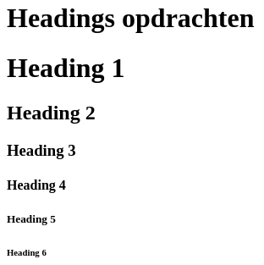

**Headings opdracht heb ik uitgevoerd in Semantics.html bestand**